Управление по СЗАО Главного управления МЧС России по г. Москве, рекомендует соблюдать правила пожарной безопасности!
20.09.2023
✅Чтобы не допустить возникновения пожара, не следует:
❗️Поджигать траву и сухие ветки;
❗️Оставлять костер без присмотра;
❗️Выбрасывать не потушенные спички и окурки;
❗️Уходить с места отдыха, не убедившись в том, что огонь окончательно погас.

‼️Напоминаем, в случае чрезвычайной ситуации, необходимо сообщить по телефону «01» или «101».
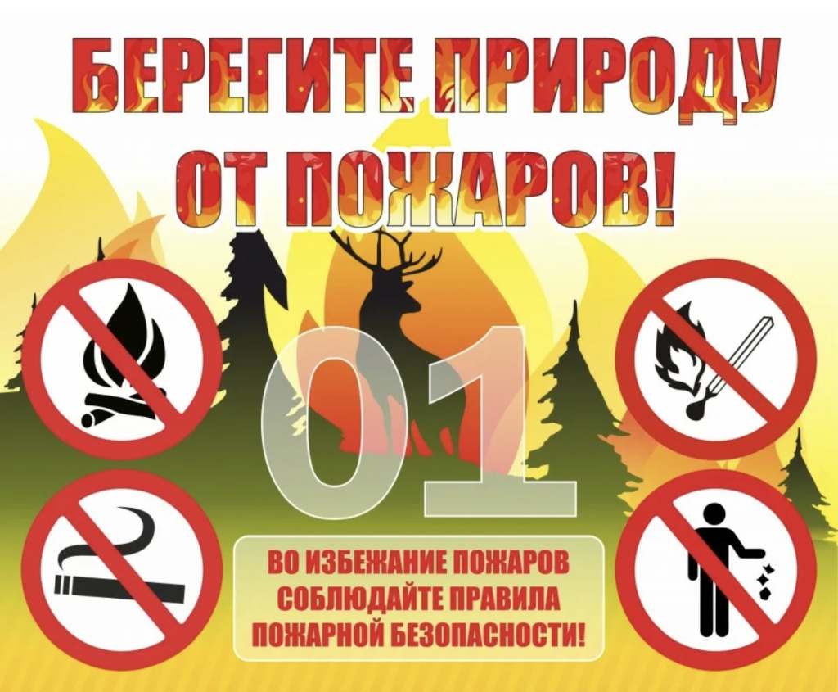

Адрес страницы: http://strogino.mos.ru/presscenter/news/detail/11842770.html
Управа района Строгино города Москвы

